扬州市江都区2014-2015学年第一学期九年级物理试题及答案
（友情提醒：请将答案填写在答题纸相应位置）2014.11
一．选择题。（2×12=24）
1．如图所示，以下杠杆中属于费力杠杆的是（ ）
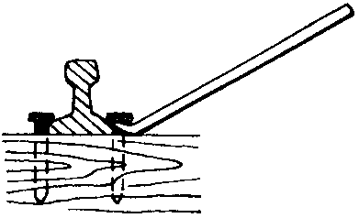
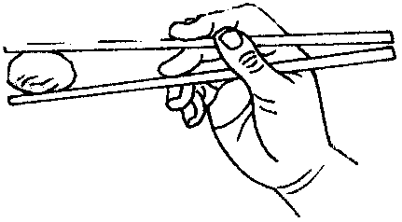
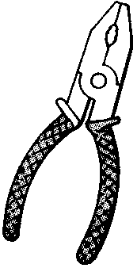
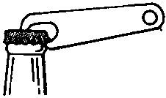

A ． B． C． D．
第1题图
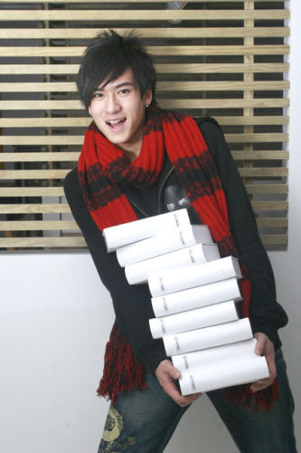
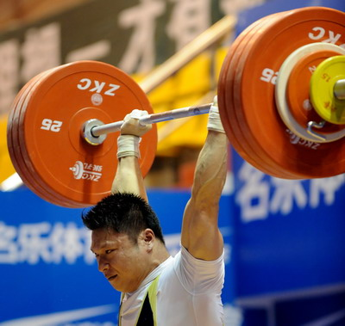
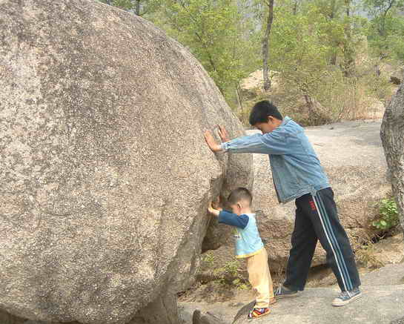
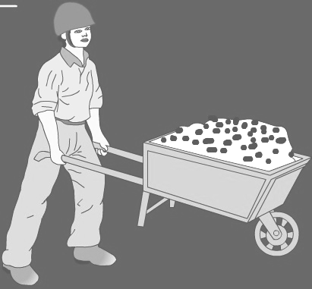
2．在如图所示的四种情境中，人对物体做功的是（ ）

举着杠铃原地不动
沿水平地面推动小车
抱着书不动
推石头没有推动
A．
B．
C．
D．
3．关于物体的内能，下列说法正确的是（ ）
第2题图
A．温度为0℃的物体没有内能
B．物体内能增加，一定是通过外界对物体做功
C．正在沸腾的水吸收热量，温度增加，内能不变
D．在相同物态下，同一物体温度降低，它的内能会减少
4．如图所示的是运动员在铅球比赛中的场景。铅球离手后，在空中飞行过程中动能E_{K}随时间t变化的曲线最接近的是（ ）
第4题图
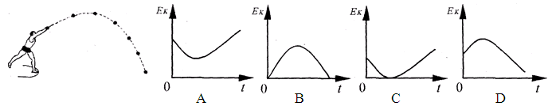
5．现代汽车的发动机一般都是四冲程内燃机，其四个冲程如图所示，其中做功冲程是（ ）
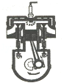
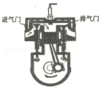
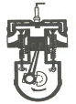
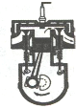

第5题图

A． B． C． D．
6．《舌尖上的中国2》聚焦于普通人的家常菜，让海内外观众领略了中华饮食之美．如图所示，通过煎、炒、蒸、拌烹调的四种美食中所包含的物理知识，认识正确的是（ ）
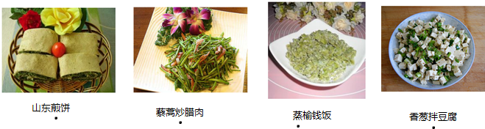
A． 煎：煎锅一般用铁制造，主要是利用了铁的比热容大
第6题图
B． 炒：主要是通过做功的方式使藜蒿和腊肉的内能增加
C． 蒸：是通过热传递和高温水蒸气液化放热，使榆钱饭蒸熟
D． 拌：香葱和豆腐要拌着才能入味，说明分子没有做无规则运动
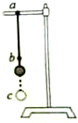
7.如图所示，小明在做模拟“蹦极”的小实验时，将一根橡皮筋一端系一质量为m的小球，另一端固定在a点，b点是橡皮筋不系小球自然下垂时下端所在的位置，c点是小球从a点自由下落所能到达的最低点，在小球从a点到c点运动的过程中，不考虑空气阻力，以下说法正确的是（ ）
A． 小球从b点向c点运动时，动能减小
B． 小球到达b点时，动能为零
C． 小球的动能一直在增加，重力势能一直在减小
D． 在c点小球的动能为零，橡皮筋的弹性势能最大
第7题图
8．如图所示中，右边电路与左边实物图对应的是（ ）
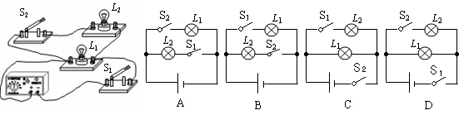

第8题图

9.小聪家里有一台透明门的电冰箱，当他打开冰箱门时，冰箱内的灯就亮；当他关闭冰箱门时，冰箱内的灯就熄灭，但压缩机依然工作．小聪断定冰箱门上有一个开关S，下面小聪的判断中正确的是（ ）
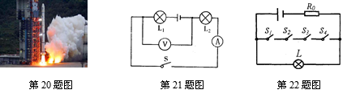
A． 冰箱内的照明灯和压缩机串联
B． 冰箱内的照明灯和压缩机并联，开关S在干路上
C． 冰箱内的照明灯和压缩机并联，开关S和照明灯串联
D． 冰箱内的照明灯和压缩机并联，开关S和压缩机串联
10．如图所示开关闭合时电压表测量的是（ ）的电压
A．L₁ B．L₂ C．L₁和L₂ D．电源电压
第10题图
11．如图所示，是一种自动测定油箱内油面高度的装
置，有关该装置的说法不正确的是（ ）
A.油量表是由电流表改装而成的 B.装置中电阻R/可以省略
C.当油面下降时，流过油量表的电流减小
D.装置中的R/两端并联一只电压表可以代替油量表
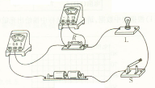
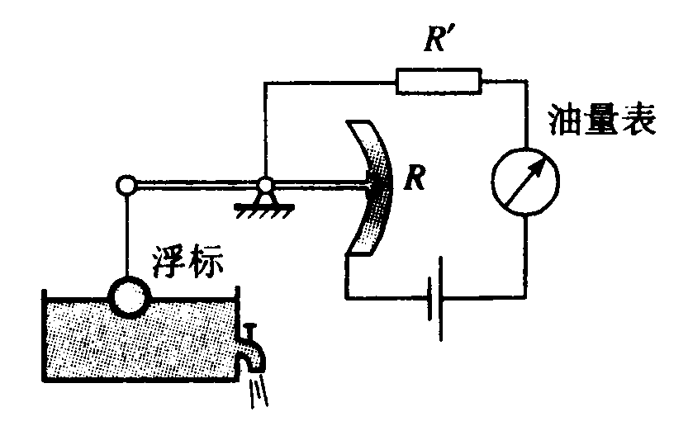

第11题图
第12题图

12．如图所示，闭合开关S，电路正常工作，过了一段时间，灯泡L熄灭，两只电表的示数都变大．则下列判断正确的是（ ）
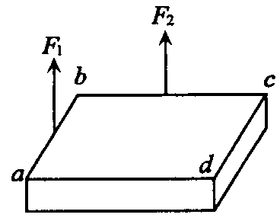
A．电阻R断路 B．电阻R短路
第13题图
C．灯泡L短路 D．灯泡L断路
二．填空题。（1×30=30）
13．如图所示，质量分布均匀的长方体砖，平放在水平地面上，第一次用竖直向上的力F₁只作用于ab的中点，第二次用竖直向上的力F₂作用于bc的中点，都使它们在竖直方向上慢慢向上移动h（h＜ab＜bc），则在上述过程中F₁＿＿＿＿F₂（选填“大于”、“小于”或“等于”）；第一次克服重力所做的功＿＿＿＿第二次克服重力所做的功（选镇“大于”、“小于”或“等于”）。
14．三峡水库蓄水水位由148m升高到158m，能多发100亿度电，这是由于水位越高，水具
有的________能越多；飞流直下时，水的重力势能转化为动能，流水冲击水轮机带动发动机将机械能转化为______能。
15．小灯泡的结构如图甲所示，按图乙中_______图连接能让完好的的灯泡点亮．在“怎样两个小灯泡都亮起来”的活动中，小明采用如图丙所示的方法连接，结果两个灯泡都亮了．这时，灯的连接方式是_______．我们家里电灯的灯丝烧断后，电视机________(填“能”或“不能”)工作．

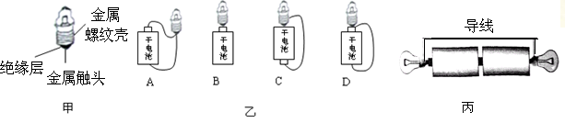
第15题图

16．我国家庭照明电路的电压为 V；如果要获得6 V的电源电压，应该将 节新干电池 联。
17．如图是我国用长征火箭发射“嫦娥一号”卫星时的壮观情景。（1）火箭发射升空时，燃料通过燃烧将化学能转化为燃气的 能，再转化为火箭的机械能；火箭的燃料主要
使用液态氢是因为它的密度小且 大。
（2）“嫦娥一号”卫星绕月飞行时在遭遇月食期间没有太阳光照射，卫星表面的温度会急剧下降，内能 ，这是通过 的方式改变物体的内能。
第17题图
（3）卫星在轨道上从远地点到近地点运行的过程中，飞船的势能 ，速度 。（变大/变小/不变）
18．如图所示，向盒内滴入数滴酒精，再将盒盖盖紧，然后按揿动电火花发生器的按钮，看到盖子飞出去了，同时看到盒子口附近有白雾出现，在此过程中，酒精燃烧后燃气的 能转化为塞子的 能，此过程相当于内燃机的 冲程。若某四冲程汽油机在工作时转速为3600r/min，则每秒有 个做功冲程。

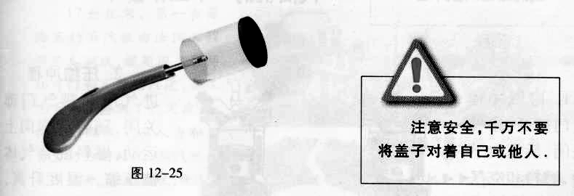
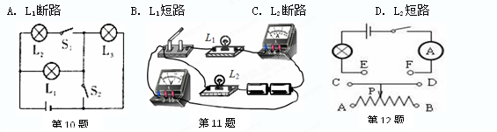
19．将滑动变阻器接入如图所示电路，使滑动变阻器的滑片P向右端移动时，小灯泡的亮度变暗．则电路的E点应与变阻器接线柱 、F点与变阻器接线柱
第18题图
相连。
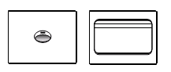

乙
甲
第19题图
第20题图

20.如图所示为家庭电路常用的两种墙壁开关，其按钮可绕面板内某轴转动．根据你的生活经验，你认为 较易损坏，这是因为按动这种开关的 较小，按动需要的力较大．
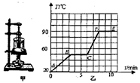
21．如图所示的电路中，若只需要灯L₁亮，则需要闭合开关 ；要使灯L_{l}、L₂串联，则应只闭合开关__________；要使灯L₁、L₂并联，则应闭合开关 ；若同时闭合S₁、S₂、S₃，则__________________。
L₂
L₁
S₃
S₂
S₁
.
.
.
第22题图

第21题图

22．如图所示是质量是200g固体的熔化实验装置和根据实验数据绘制出的曲线图。实验过程中单位时间内物质吸收的热量相同。已知该物质液态的比热容C＝3×10³J/(kg．℃)，根据图象和相关知识， 该物质从第6分钟至第8分钟共吸收 J热量．如果从开始记录到刚沸腾时，完全燃烧了热值为3.0×10⁷J／kg的酒精10g根据图像信息和相关知识，可估算出，此过程中，热转化效率是 ．
三．解答题。（每图2分，每空1分，共46分）
23. （1）如图甲所示，在杠杆上的A点挂一个重物，在C点对杠杆施加一个最小的力，使杠杆平衡在图中所示的位置．试画出这个力的示意图．
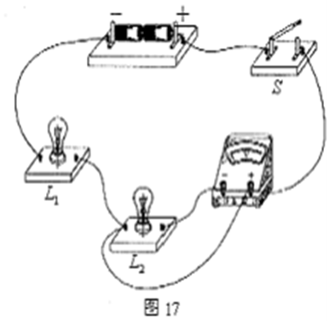
（2）如图乙所示，试在两个“○”内选填“电压表”和“电流表”的符号，使两灯组成并联电路．
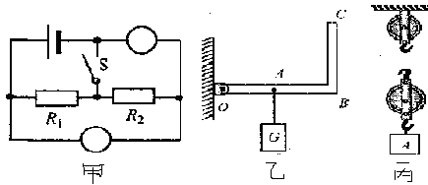
甲
乙
丙
第23题图
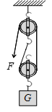
（3）请你仔细观察如图丙所示实物电路，只改动一根导线的一端，使实物电路成为串联电路。（要求在被改动的导线上画“×”然后画出改动的导线。
24.（6分）如图所示，拉力F=80N，物体重G=120N，若物体被提高的距离h=2m，求：
（1）拉力所做的有用功；
（2）拉力所做的总功；
（3）该滑轮组的机械效率。
第24题图

25.（6分）小星家的太阳能热水器，水箱容积是200L．小星进行了一次观察活动：某天早上，他用温度计测得自来水的温度为20℃，然后给热水器水箱送满水，中午时“温度传感器”显示水箱中的水温为45℃．请你求解下列问题：
（1）水吸收的热量；【c_{水}=4.2×10³J／(kg·℃)】
（2）如果水吸收的这些热量，由燃烧煤气来提供，而煤气灶的效率为40％，求至少需要燃烧多少煤气？（煤气的热值为q=4.2×10⁷J／kg）
（3）请你谈谈使用太阳能的优点（只要说出一点即可）
26. 在“探究杠杆的平衡条件”实验中，应先调节杠杆两端的平衡螺母，使杠杆在 位置平衡，这样做是为了 ；如发现杠杆左端偏高，则可将右端的平衡螺母向 调节；挂上钩码后再调节钩码的位置，使杠杆在水平位置平衡，目的是 .实验中多次测量的目的是 。通过探究得到杠杆的平衡条件是 。
27.在“探究动能的大小与哪些因素有关”活动中
⑴ 让同一小车分别从不同高度由静止开始滑下，这样能使小车到达水平面的 不相同.运动小车动能的大小主要是通过比较被撞木块 的大小得出的.你探究的结果是：运动的小车质量相同时，速度大的动能较 .
⑵ 改变小车的质量，让它们从同一高度由静止开始下滑，这样做的目的是
，探究发现运动的小车质量越大，动能 .
28．为了比较水和沙子容热本领的大小，小明做了如图所示的实验：在2个相同的烧杯中分别装有质量、初温都相同的水和沙子，用两个相同的酒精灯对其加热，实验数据记录如下：
玻璃片
水
玻璃片
沙子

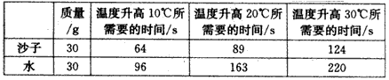

第28题图
（１）某同学认为：“加热相同的时间时，沙子升高的温度高一些，这说明沙子吸收的热量多一些．”这位同学的判断是否正确？请说明理由 。
（2）如果加热相同的时间，质量相同的水和沙子， (沙子／水)升高的温度更高，这是因为________________；加热时搅拌沙子，目的是_________________。
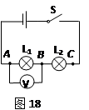
29．李瑞同学在参加物理实验技能大赛时，对串联电路电压规律进行了探究。
【猜想与假设】串联电路总电压等于各用电器两端电压之和。
【设计与进行实验】
(1)按图所示的电路图连接电路；
(2)闭合开关，用电压表测出L₁两端的电压U_{AB}，将U_{AB}的数值记录在表格中；
(3)断开开关，电压表所接的B点不动，只断开A点，并改接到C点上，闭合开关，用电压表测出L₂两端的电压U_{BC}，将U_{AB}的数值记录在表格中 。请你完成下面的交流与评估问题。
【交流与评估】
(1)在拆接电路时，开关必须 ；
(2)李瑞同学用上面的方法能否测出L₂两端的电压? 为什么?
， ；
第29题图
(3)实验数据记录如下表所示，李瑞同学分析后得出结论：串联电路总电压不等于各用电器两端的电压之和；他的结论与猜想是否相符 ；这个实验在设计方案上还存在的不足之处是 （写出一条)。
（4）串联电路的电压关系是 。
U_{AB}/V | U_{BC}/V | U_{AC}/V
2.4 | 1.4 | 3.75

30.在探究“导体的电阻跟哪些因素有关”的问题时，老师引导同学们作了如下的猜想：
猜想A：导体的电阻可能跟导体的材料有关
猜想B：导体的电阻可能跟导体的长度有关
猜想C：导体的电阻可能跟导体的横截面积有关
现有以下器材：待用金属丝的规格如下表、电源（电压未知）、小灯泡、开关和若干导线．
序号 | 材料 | 长度/m | 横截面积/mm²
1 | 锰铜合金丝 | 0.5 | 0.1
2 | 镍铬合金丝 | 0.5 | 0.1
3 | 镍铬合金丝 | 0.5 | 0.2
4 | 镍铬合金丝 | 1 | 0.1
（1）为了验证上述A猜想是否正确，小明选择序号为_________的两根金属丝，将金属丝分别接入如图所示的A、B间，闭合开关，观察灯泡的亮暗来比较金属丝电阻的大小．此实验采用的方法叫_______________。
（2）小明选择序号为2、3两根金属丝，将金属丝分别接入A、B间，闭合开关，观察到灯泡第一次的亮度小于第二次的亮度，说明第二次接入电路的金属丝的阻值_________
（填“较大”或“较小”）．由此可验证上述______（填“A”、“B”或“C”）猜想，结论是
____________________________________。
（3）一般说来，所有物体都有电阻．探究过程中，又有同学提出猜想4：电阻还可能跟温度有关．便找来了一个废白炽灯泡的灯芯如图乙，利用图甲实验如下：
①将电夹M、N分别与废灯芯上的A、B金属线相连，闭合开关，发现小灯泡L发光，记下电流表示数I₁
②用酒精灯对废灯芯上的钨丝加热，发现小灯泡L发光越来越暗，最后不发光了，记下电流表示数I₂，比较时发现I₂比I₁小得多。
由此实验现象可以得出结论：电阻跟温度______关，且钨丝的电阻随温度的升高而______。
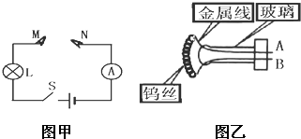
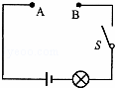

图乙
图甲
第30题图

九年级物理试题答题纸
一．选择题。（2×12=24）
题号 | 1 | 2 | 3 | 4 | 5 | 6 | 7 | 8 | 9 | 10 | 11 | 12
答案
二．填空题。（1×30=30）
13．＿＿＿＿ ＿＿＿＿ 14．________ ______
15．_______ _______ _______ 16．
17．
18．
19． 20.
21．
22．
三．解答题。（46）
23.

乙
丙
甲

24. （1）

（2）

（3）

25. （1）

（2）

（3）

26.

27. ⑴
⑵
28． （１）
（2） ________ _______________________
29．(1)
(2) ；
(3) （写出一条)。
（4）
30．（1）_________ _________
（2）_________ ______ ____________________________________ ．
（3）______ ______

九年级物理参考答案
一．选择题。（2×12=24）
题号 | 1 | 2 | 3 | 4 | 5 | 6 | 7 | 8 | 9 | 10 | 11 | 12
答案 | C | B | D | A | D | C | D | D | C | B | B | C
二．填空题。（1×30=30）
13．等于 等于 14．重力势 电
15．C 串联 能 16．220 4 串
17．内 热值 变小 热传递 变小 变大
18．内 机械 做功 30
19．A C（或D）（两空对调也可以） 20.甲 动力臂
21．S₁ S₃ S₁、S₂ 会形成电源短路 22．2.4×10⁴ 32%
三．解答题。
23. 略
24. （1）W_{有}=Gh=120N×2m=240J 2分
（2）W_{总}=Fs=Fnh=80N×2×2m=320J 2分
（3）η= W_{有}/ W_{总}=240J/320J=75% 2分
25. （1）m_{水}=ρ_{水}V_{水}=1.0×10³Kg/m³×200×10⁻³m³=200Kg
Q^{吸}=c_{水}m_{水}(t-t₀)= 4.2×10³J／(kg·℃) ×(45℃-20℃)=2.1×10⁷J 2分
（2）Q_{吸}=40%Q_{放}=40%qm_{气}
m_{气}=Q_{吸}/（40%×q_{气}）=2.1×10⁷J/（40%×4.2×10⁷J／kg）=1.25Kg 2分
（3）节能，清洁无污染（合理即可）， 2分
26.水平 消除杠杆自重对实验的影响 左 便于力臂的测量
得出可靠结论，避免偶然性 F₁l₁=F₂l₂
27. ⑴速度 移动距离 大 ⑵使小车速度相同 越大
28．（１）不正确，相同酒精灯加热相同时间，吸收的热量相同
（2）沙子 水的比热容大于沙子比热容 使沙子受热均匀
29．(1)断开 (2)不能 电压表正负接线柱接反了 ；
(3)不符 实验次数太少了（写出一条) （4）U =U₁+U₂
30．（1）1、2 转换法（控制变量法）
（2）较小 C 导体的材料和长度相同时，横截面积越大的导体电阻越小．
（3）有 增大

